FC Halle-Neustadt e.V. nimmt an Fußball-Ferien-Freizeit der DFB-Stiftung Egidius Braun teil

Halle, 27.06.2022 – auch im Jahr 2022 nehmen auf Einladung der DFB-Stiftung Egidius Braun 75 Fußballvereine mit rund 1.000 Jugendlichen und Betreuern an den Fußball-Ferien-Freizeiten teil. An sechs Standorten finden insgesamt 18 einwöchige Maßnahmen statt. Die Mannschaft der Jahrgänge 2007 bis 2009 vom FC Halle-Neustadt wird vom 21.07. bis zum 27.07. in Bad Blankenburg zu Gast sein.

Die Einladung zur Teilnahme an einer Fußball-Ferien-Freizeit ist ein Dankeschön für das ehrenamtliche Engagement in den bundesdeutschen Fußballvereinen. Dabei steht nach Egidius Brauns Credo „Fußball – Mehr als ein 1:0!“ nicht nur das Thema „Fußball“ auf dem Programm. Vermittlung von Werten, Besuche in Kletterparks sowie den Stadien und Nachwuchsleistungszentren einzelner Bundesliga-Klubs stehen ebenso im Fokus wie Teambuilding-Angebote und Informationen zu ehrenamtlichem Engagement in den Fußballverbänden und -vereinen. Prominente Gäste aus der Welt des Fußballs vermitteln in Trainings und Gesprächen unvergessliche Eindrücke bei den Jugendlichen und ihren Betreuern.

Besondere Auszeichnung für den FC Halle-Neustadt e.V.

Dass der FC Halle-Neustadt e.V. aus einer Vielzahl von Bewerbungen den Zuschlag zur Teilnahme erhalten hat und somit die Kinder eine solch einmalige Veranstaltung erleben dürfen, ist Ausdruck besonderer Wertschätzung für das Engagement des Vereins. „Die Jugendarbeit von breitensportlich ausgerichteten Fußballvereinen, die sich durch eine besondere Integrationswirkung und Qualität auszeichnet, wird durch die Teilnahme an den Fußball-Ferien-Freizeiten prämiert“, erklärt Stiftungsgeschäftsführer Tobias Wrzesinski. „Die Idee dazu stammt von Egidius Braun. Ihm war es ein besonderes Anliegen, dass gerade kleinere Klubs auf diese Weise bei ihrem Wirken unterstützt werden und Wertschätzung erfahren.“ Die DFB-Stiftung Egidius Braun trägt für alle teilnehmenden Mannschaften die die Kosten für Unterbringung, Verpflegung und das Programm. Ebenso wird der Transfer organisiert und finanziert. Die jeweils siebentägigen Fußball-Ferien-Freizeiten werden durch qualifizierte Mitarbeiterinnen und Mitarbeiter der Stiftung geleitet. Die Veranstaltungen finden in den Sportschulen der DFB-Landesverbände in Bad Blankenburg, Grünberg, Hennef, Edenkoben, Malente und Schöneck (Karlsruhe) statt.

Übergabe eines Teilnahmegutescheins

Um der Auszeichnung des FC Halle-Neustadt e.V. einen besonderen Rahmen zu verleihen, wurde am 24.06.2022 in Halle/Saale im Rahmen des 9.ordentlichen Stadtverbandstages vom Präsidium des Stadtfachverbandes Halle vom Jugendleiter Bo Weiß dem FC Halle-Neustadt e.V. ein Teilnahmegutschein im Wert von 10.000 € überreicht.

Fußball, Gesellschaft und Ehrenamt im Fokus

Die Freizeiten sind keine leistungssportorientierten Trainingslager. Vielmehr sind neben unterschiedlichen Fußball- und Freizeitangeboten auch pädagogische Elemente wesentliche Bestandteile. Durch Gast-Referenten werden Themenfelder wie etwa Anti-Diskriminierung, Suchtprävention, Toleranz, Umwelt und Wertevermittlung im sportlichen und gesellschaftlichen Leben aufgezeigt und mit den Jugendlichen besprochen. Dazu zählt auch das Programm #Denkanstoß, das

mit Unterstützung der Beauftragten der Bundesregierung für Migration, Flüchtlinge und Integration realisiert wird. In diesem Rahmen beschäftigen sich die Teilnehmerinnen und Teilnehmer mit gesellschaftspolitisch relevanten Fragestellungen.

Auch ehrenamtliche Tätigkeiten werden vorgestellt, um die Jugendlichen für ein Engagement zu begeistern. In diesem Jahr steht das Thema Schiedsrichter im Fokus.

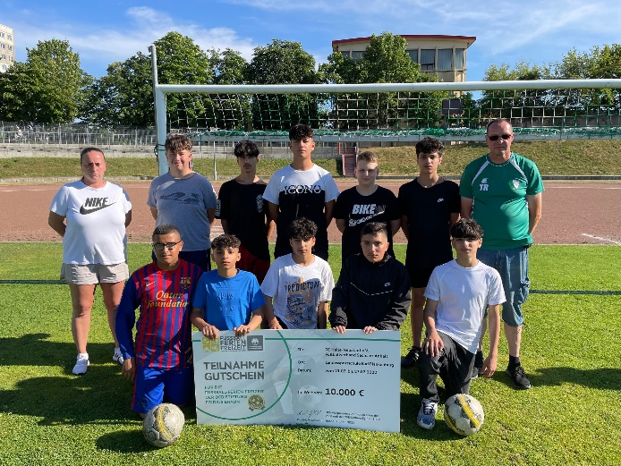
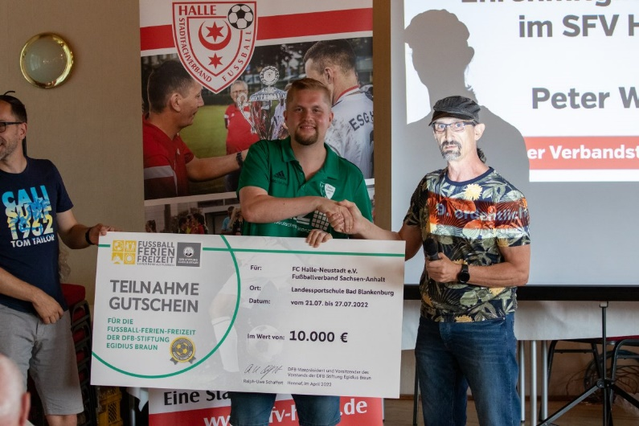
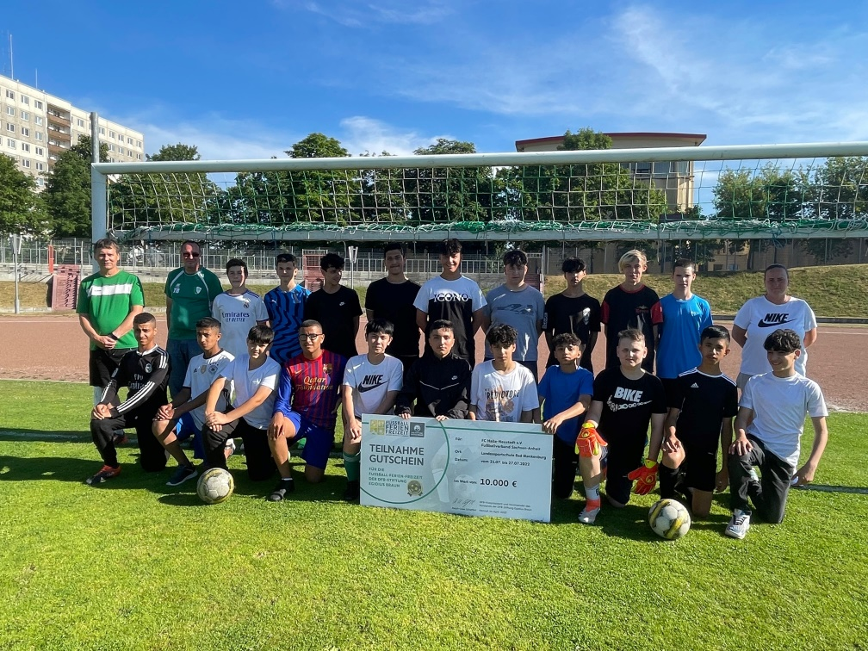
Quelle: Homepage des Stadtfachverbandes Halle Fussball

